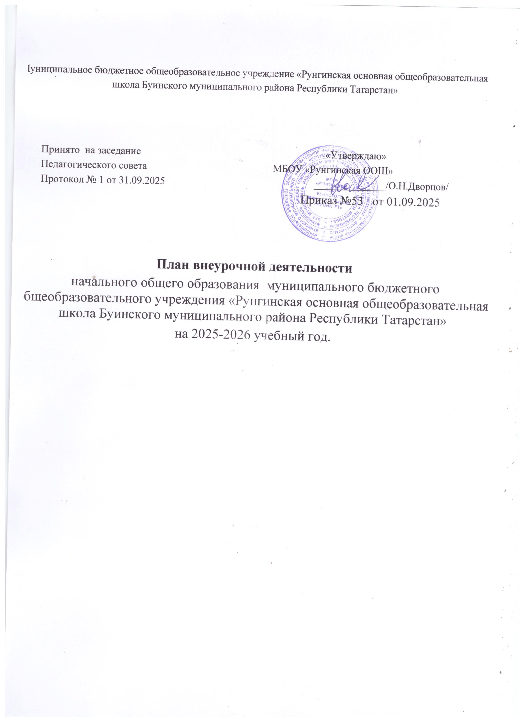

Пояснительная записка
План внеурочной деятельности начального общего образования ( далее- НОО) в муниципальном бюджетном общеобразовательном учреждении «Рунгинская основная общеобразовательная школа Буинского муниципального района Республики Татарстан»
(далее – Учреждение) на 2025-2026 учебный год разработан в соответствии с действующим законодательством и нормативными актами РФ и РТ, Федерального государственного образовательного стандарта начального общего образования, утвержденного приказом Министерства просвещения РФ от 31 мая 2021 г. № 286 «Об утверждени федерального государственного образовтельного стандаарта начального общего образования» (далее – ФГОСНОО); приказом Министерства просвещения Российской Федерации от 18.07.2022 № 569
«О внесениии именений в федеральный государственный образовательный стандарт начального общего образования», приказом Министерства просвещения РФ от 18.05.2023 года
№ 372 разработаны и утверждены федеральные образовательные программы «Федеральная образовательная программа начального общего образования», Положением по ФГОС, Образовательной программой Учреждения, Уставом и локальными нормативными актами Учреждения.
В 2025/2026 учебном году обучение в 1- 4 классах МБОУ «Рунгинская основная общеобразовательная школа Буинского муниципального района Республики Татарстан» осуществляется в соответствии с Федеральным государственным образовательным стандартом начального общего образования, утвержденного приказом Министерства просвещения РФ от 31 мая 2021 г. № 286 «Об утверждени федерального государственного образовтельного стандаарта начального общего образования» (далее – ФГОСНОО); приказом Министерства просвещения Российской Федерации от 18.07.2022 № 569 «О внесениии именений в федеральный государственный образовательный стандарт начального общего образования», приказом Министерства просвещения РФ от 18.05.2023 года № 372 разработаны и утверждены федеральные образовательные программы «Федеральная образовательная программа начального общего образования». В соответствии с Уставом Учреждения на уровне начального общего образования обучение в 1 классе ведется в режиме 5-ти дневной учебной недели, 2-4 классах 6-ти дневная учебная неделя.
Назначение плана внеурочной деятельности — психолого-педагогическое сопровождение обучающихся с учетом успешности их обучения, уровня социальной адаптации и развития, индивидуальных способностей и познавательных интересов. План внеурочной деятельности формируется образовательной организацией с учетом предоставления права участникам обра- зовательных отношений выбора направления и содержания учебных курсов.
Основными задачами организации внеурочной деятельности являются следующие:
- поддержка учебной деятельности обучающихся в достижении планируемых результатов освоения программы начального общего образования;
- совершенствование навыков общения со сверстниками и коммуникативных умений в разновозрастной школьной среде;
- формирование навыков организации своей жизнедеятельности с учетом правил безопасного образа жизни;
- повышение общей культуры обучающихся, углубление их интереса к познавательной и проектно-исследовательской деятельности с учетом возрастных и индивидуальных особенно- стей участников;
- развитие навыков совместной деятельности со сверстниками, становление качеств, обеспечивающих успешность участия в коллективном труде: умение договариваться, подчиняться, руководить, проявлять инициативу, ответственность; становление умений командной работы;
- поддержка детских объединений, формирование умений ученического самоуправления;

- формирование культуры поведения в информационной среде.
Внеурочная деятельность организуется по направлениям развития личности младшего школьника с учетом намеченных задач внеурочной деятельности. Все ее формы представляются в деятельностных формулировках, что подчеркивает их практико-ориентированные характеристики. При выборе направлений и отборе содержания обучения образовательная ор- ганизация учитывает:
- особенности образовательной организации (условия функционирования, тип школы, особенности контингента, кадровый состав);
- результаты диагностики успеваемости и уровня развития обучающихся, проблемы и трудности их учебной деятельности;
- возможность обеспечить условия для организации разнообразных внеурочных занятий и их содержательная связь с урочной деятельностью;
- особенности информационно-образовательной среды образовательной организации, национальные и культурные особенности региона, где находится образовательная организация.
Возможные направления внеурочной деятельности и их содержательное наполнение
Предлагаемые направления внеурочной деятельности являются для образовательной организации общими ориентирами и не подлежат формальному копированию. При отборе направлений внеурочной деятельности каждая образовательная организация ориентируется, прежде всего, на свои особенности функционирования, психолого-педагогические характеристики обучающихся, их потребности, интересы и уровни успешности обучения. К выбору направлений внеурочной деятельности и их организации могут привлекаться родители как законные участники образовательных отношений
Направления и цели внеурочной деятельности
- Спортивно-оздоровительная деятельность направлена на физическое развитие школьника, углубление знаний об организации жизни и деятельности с учетом соблюдения правил здорового безопасного образа жизни.
- Проектно-исследовательская деятельность организуется как углубленное изучение учебных предметов в процессе совместной деятельности по выполнению проектов.
- Коммуникативная деятельность направлена на совершенствование функциональной коммуникативной грамотности, культуры диалогического общения и словесного творчества.
- Художественно-эстетическая творческая деятельность организуется как система разнообразных творческих мастерских по развитию художественного творчества, способности к импровизации, драматизации, выразительному чтению, а также становлению умений участвовать в театрализованной деятельности.
- Информационная культура предполагает учебные курсы в рамках внеурочной деятельности, которые формируют представления младших школьников о разнообразных современных информационных средствах и навыки выполнения разных видов работ на компьютере.
- Интеллектуальные марафоны — система интеллектуальных соревновательных мероприятий, которые призваны развивать общую культуру и эрудицию обучающегося, его познавательные интересу и способности к самообразованию.
- «Учение с увлечением!» включает систему занятий в зоне ближайшего развития, когда учитель непосредственно помогает обучающемуся преодолеть трудности, возникшие при изучении разных предметов.
Выбор форм организации внеурочной деятельности подчиняется следующим требованиям: целесообразность использования данной формы для решения поставленных задач конкретного направления;
преобладание практико-ориентированных форм, обеспечивающих непосредственное активное участие обучающегося в практической деятельности, в том числе совместной (парной, групповой, коллективной);

учет специфики коммуникативной деятельности, которая сопровождает то или иное направление внеучебной деятельности;
использование форм организации, предполагающих использование средств ИКТ.
Возможными формами организации внеурочной деятельности могут быть следующие: учебные курсы и факультативы; художественные, музыкальные и спортивные студии; соревно- вательные мероприятия, дискуссионные клубы, секции, экскурсии, мини-исследования; общественно полезные практики и др.
К участию во внеурочной деятельности могут привлекаться организации и учреждения дополнительного образования, культуры и спорта. В этом случае внеурочная деятельность мо- жет проходить не только в помещении образовательной организации, но и на территории другого учреждения (организации), участвующего во внеурочной деятельности. Это может быть, например, спортивный комплекс, музей, театр и др.
При организации внеурочной деятельности непосредственно в образовательной организации в этой работе могут принимать участие все педагогические работники данной организации (учителя начальной школы, учителя-предметники, социальные педагоги, педагоги-психологи, учителя-дефектологи, логопед, воспитатели, библиотекарь и др.).
Внеурочная деятельность тесно связана с дополнительным образованием детей в части создания условий для развития творческих интересов детей, включения их в художественную, техническую, спортивную и другую деятельность. Объединение усилий внеурочной деятельности и дополнительного образования строится на использовании единых форм организации.
Координирующую роль в организации внеурочной деятельности выполняет, как правило, основной учитель, ведущий класс начальной школы.
План внеурочной деятельности определяет формы организации и объём внеурочной деятельности для обучающихся при освоении ими программы начального общего образования (до 1320 академических часов за четыре года обучения) с учётом образовательных потребностей и интересов обучающихся, запросов родителей (законных представителей) несовершеннолетних обучающихся, возможностей образовательной организации.
Внеурочная деятельность в соответствии с требованиями ФГОС НОО направлена на достижение планируемых результатов освоения программы начального общего образования с учётом выбора участниками образовательных отношений учебных курсов внеурочной деятельности из перечня, предлагаемого образовательной организацией
Содержание данных занятий должно формироваться с учётом пожеланий обучающихся и их родителей (законных представителей) и осуществляться посредством различных форм органи- зации, отличных от урочной системы обучения, таких как экскурсии, хоровые студии, секции, круглые столы, конференции, олимпиады, конкурсы, соревнования, спортивные клубы, обще- ственно полезные практики и т. д.
При организации внеурочной деятельности обучающихся могут использоваться возможности организаций дополнительного образования (учреждения культуры, спорта). В це- лях организации внеурочной деятельности образовательная организация может заключать договоры с учреждениями дополнительного образования.

Содержательное наполнение внеурочной деятельности
Часы внеурочной деятельности рекомендуется использовать на социальное, творческое, интеллектуальное, общекультурное, физическое, гражданско-патриотическое развитие обучающихся, создавая условия для их самореализации и осуществляя педагогическую поддержку в преодолении ими трудностей в обучении и социализации. Обязательным условием организации внеурочной деятельности является ее воспитательная направленность, соотнесенность с рабочей программой воспитания образовательной организации.
С целью реализации принципа формирования единого образовательного пространства на всех уровнях образования часы внеурочной деятельности целесообразно использовать через реализацию одной из трех моделей планов с преобладанием того или иного вида деятельности:

учебно-познавательной деятельности, когда наибольшее внимание уделяется внеурочной деятельности по учебным предметам и формированию функциональной грамотности;
с преобладанием педагогической поддержки обучающихся и работы по обеспечению их благополучия в пространстве школы;
с преобладанием деятельности ученических сообществ и воспитательных мероприятий.
Содержательное наполнение моделей
плана внеурочной деятельности приведено в таблице 1.
Таблица № 1
Модель плана внеурочной  деятельности | Содержательное наполнение
Преобладание  учебно-познавательной деятельности | занятия обучающихся по углубленному изучению отдельных учебных предметов;  занятия обучающихся по формированию функциональной грамотности;  занятия обучающихся с педагогами, сопровождающими проектно- исследовательскую деятельность;  профориентационные занятия обучающихся;
Преобладание педагогической поддержки  обучающихся | дополнительные занятия обучающихся, испытывающих затруднения в освоении учебной программы;  дополнительные занятия обучающихся, испытывающих трудности в освоении языков обучения;  специальные занятия обучающихся, испытывающих затруднения в социальной коммуникации;  специальные занятия обучающихся с ограниченными возможностями здоровья;
Преобладание деятельности  ученических сообществ и воспитательных мероприятий | занятия обучающихся с педагогами, сопровождающими деятельность детских общественных объединений и органов ученического самоуправления;  занятия обучающихся в рамках циклов специально организованных внеурочных занятий, посвященных актуальным социальным, нравственным проблемам современного мира;  занятия обучающихся в социально ориентированных объединениях: экологических, волонтерских, трудовых и т.п.

Планирование внеурочной деятельности
С целью обеспечения преемственности содержания образовательных программ начального общего и основного общего образования целесообразно при формировании плана внеурочной деятельности образовательной организации предусмотреть часть, рекомендуемую для всех обучающихся:
1 час в неделю – на информационно-просветительские занятия патриотической, нравственной и экологической направленности «Разговоры о важном» (понедельник, первый урок)5;
Внеурочные занятия «Разговоры о важном» направлены на развитие ценностного отношения обучающихся к своей родине – России, населяющимее людям, ее уникальной истории, богатой природе и великой культуре. Внеурочные занятия «Разговоры о важном должны быть направлены на формирование соответствующей внутренней позиции личности обучающегося, необходимой ему для конструктивного и ответственного поведения в обществе.
Основной формат внеурочных занятий «Разговоры о важном» – разговор и (или) беседа с обучающимися. Основные темы занятий связаныс важнейшими аспектами жизни человека в современной России: знанием родной истории и пониманием сложностей современного мира, техническим прогрессоми сохранением природы, ориентацией в мировой художественной

культуреи повседневной культуре поведения, доброжелательным отношениемк окружающим и ответственным отношением к собственным поступкам.
1 час в неделю – на занятия по формированию функциональной грамотности обучающихся (в том числе финансовой грамотности6);
1 час в неделю – на занятия, направленные на удовлетворение профориентационных интересов и потребностей обучающихся (в том числе основы предпринимательства).
Кроме того, в вариативную часть плана внеурочной деятельности целесообразно включить:
3 часа в неделю – на занятия, связанные с реализацией особых интеллектуальных и социокультурных потребностей обучающихся (в том числе для сопровождения изучения отдельных учебных предметов на углубленном
уровне, проектно-исследовательской деятельности, исторического просвещения);
2 часа в неделю – на занятия, направленные на удовлетворение интересов и потребностей обучающихся в творческом и физическом развитии (в том числе организация занятий в школьных театрах, школьных музеях, школьных спортивных клубах, а также в рамках реализации программы развития социальной активности обучающихся начальных классов
«Орлята России»);
2 часа в неделю – на занятия, направленные на удовлетворение социальных интересов и потребностей обучающихся (в том числе в рамках Российского движения школьников, Юнармии, реализации проекта «Россия – страна возможностей»).
Основное содержание рекомендуемых занятий внеурочной деятельности отражено в таблице 2.
Таблица 2.
Направления внеурочной деятельности, рекомендуемые к включению в план внеурочной деятельности образовательной организации

Направление внеурочной деятельности |  | Рекоменд уемое количеств  о часов в неделю | Основное содержание занятий
Часть, рекомендуемая для всех обучающихся
Информационно- |  | 1 | Основная цель: развитие ценностного отношения
просветительские |  | 1 | обучающихся к своей Родине – России, населяющим ее
занятия |  | 1 | людям, ее уникальной истории, богатой природе и великой
патриотической, |  | 1 | культуре.
нравственной | и | 1 | Основная | задача: | формирование | соответствующей
экологической |  | 1 | внутренней позиции личности школьника, необходимой
направленности |  | 1 | ему для конструктивного и ответственного поведения в
«Разговоры | о | 1 | обществе.
важном» |  | 1 | Основные темы7 занятий связаны с важнейшими
 |  | 1 | аспектами жизни человека в современной России: знанием
 |  | 1 | родной истории и пониманием сложностей современного
 |  | 1 | мира, техническим прогрессом и сохранением природы,
 |  | 1 | ориентацией в мировой художественной культуре и
 |  | 1 | повседневной культуре поведения, доброжелательным
 |  | 1 | отношением к окружающим и ответственным отношением
 |  | 1 | к собственным поступкам.
Занятия | по | 1 | Основная цель: развитие способности обучающихся
формированию |  | 1 | применять приобретённые знания, умения и навыки для
функциональной |  | 1 | решения задач в различных сферах жизнедеятельности,
грамотности |  | 1 | (обеспечение связи обучения с жизнью).
обучающихся |  | 1 | Основная | задача: | формирование | и развитие

функциональной грамотности школьников: читательской, математической, естественно-научной, финансовой, направленной и на развитие креативного мышления и глобальных компетенций.
Основные организационные формы: интегрированные курсы, метапредметные кружки или факультативы8
Занятия, |  | 1 | Основная цель: развитие ценностного отношения
направленные | на | 1 | обучающихся к труду, как основному способу достижения
удовлетворение |  | 1 | жизненного благополучия и ощущения уверенности в
профориентацион- |  | 1 | жизни.
ных интересов | и | 1 | Основная задача: формирование готовности школьников к
потребностей |  | 1 | осознанному выбору направления продолжения своего
обучающихся |  | 1 | образования и будущей профессии, осознание важности
 |  | 1 | получаемых в школе знаний для дальнейшей
 |  | 1 | профессиональной и внепрофессиональной деятельности.
 |  | 1 | Основные организационные формы: профориентационные
 |  | 1 | беседы, деловые игры, квесты, решение кейсов, изучение
 |  | 1 | специализированных цифровых ресурсов,
 |  | 1 | профессиональные пробы, моделирующие
 |  | 1 | профессиональную деятельность, экскурсии, посещение
 |  | 1 | ярмарок профессий и профориентационных парков.
 |  | 1 | Основное содержание:
 |  | 1 | знакомство с миром профессий и способами получения
 |  | 1 | профессионального образования;
 |  | 1 | создание условий для развития надпрофессиональных
 |  | 1 | навыков (общения, работы в команде, поведения в
 |  | 1 | конфликтной ситуации и т.п.);
 |  | 1 | создание условий для познания обучающимся самого себя,
 |  | 1 | своих мотивов, устремлений, склонностей как условий для
 |  | 1 | формирования уверенности в себе, способности адекватно
 |  | 1 | оценивать свои силы и возможности.

План внеурочной деятельности (недельный)
Муниципальное бюджетное общеобразовательное учреждение
«Рунгинская основная общеобразовательная школа Буинского муниципального района Республики Татарстан»

Программа | Классы/часы
Программа | 1 | 2 | 3 | 4
Разговоры о важном | 1 | 1 | 1 | 1
«Функциональная грамотность» | 1 | 1 | 1 | 1
«Мой первый проект» | 1 | 1 | 1 | 1
«Разговор о правильном питании» | 1 | 1 | 1 | 1
«Орлята России» | 1 | 1 | 1 | 1
«Волшебная палитра» | 1 | - | - | -
Итого | 6 | 5 | 5 | 5

